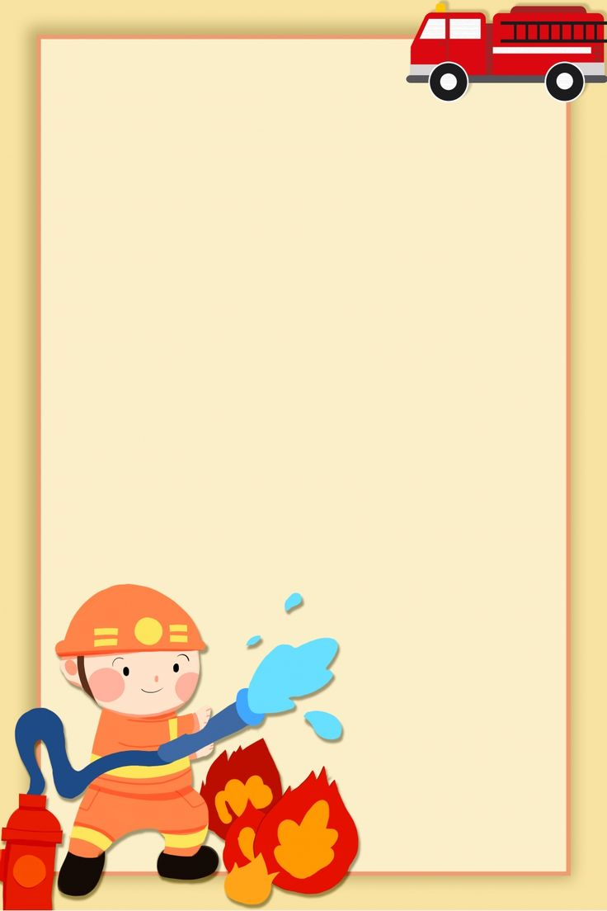

NHÁNH 2: LÍNH CỨU HỎA DŨNG CẢM
Thời gian thực hiện: 5 ngày từ 8/12/ 2025 đến 12/12/2025
Người thực hiện: Nguyễn Thị Cúc

Hoạt động học | 8/12/2025  PT thể chất:  VĐCB: “Ném xa bằng 2 tay " | 9/12/2025  PT nhận thức  Đếm đến 7, nhận biết nhóm có 7 đối tượng, nhận biết chữ số 7 | 10/12/2025  PT ngôn ngữ  Trò chơi chữ cái "u, ư" | 11/12/2025  PT thẩm mỹ  Vẽ "Bình cứu hoả" | 12/12/2025  PT TCKNXH  Kiểm soát cảm xúc của bản thân (Sel)
Hoạt động ngoài trời | - Quan sát: Thời tiết  - TC: Nhảy bao bố  - Chơi tự do tại khu vực nghệ thuật: Vẽ theo ý thích, vẽ trên tấm nilong, vẽ phấn.  - Chơi đồ chơi ngoài trời | - Quan sát: Cây sấu  - TC: Đi như gấu  - Chơi tự do tại khu vực nghệ thuật: Vẽ tranh vải, tô tượng, nhặt lá xếp hình, vẽ phấn trên sân.  - Chơi nhảy dây (*), đi cà kheo, múa lụa. | - Quan sát: Cây rau cải  - TC: Chạy liên tục 150m không hạn chế thời gian  - Chơi tự do tại khu vực nghệ thuật: Vẽ tranh vải, tô tượng, nhặt lá xếp hình. | - Quan sát: Cây tre  - TC: Đánh bún  - Chơi tự do tại khu vực nghệ thuật: Vẽ tranh vải, vẽ theo ý thích, nhặt lá xếp hình,.  - Chơi nhảy bao bố, đá cầu (*), đi cầu khỉ. | - Quan sát: Cây phượng  - TC: Mèo đuổi chuột  - Chơi tự do tại khu vực nghệ thuật: Vẽ tranh vải, tô tượng, nhặt lá xếp hình.  - Chơi đánh cầu lông, đua ngựa (*)
Hoạt động chiều | - Trò chuyện về tên gọi, đặc điểm của một số người điều khiển các phương tiện giao thông  - Thơ: Chiếc cầu mới | - Tìm hiểu về người lính cứu hỏa  - TC: Dung dăng dung dẻ  - Hát: Cháu yêu cô chú công nhân | - Xem tập 5 hoạt hình ATGT  Trò chuyện về nội dung bộ phim Giáo dục trẻ tuân thủ theo hiệu lệnh của CSGT  - Truyện: “Ngôi nhà tránh rét” | - Xem tập 14 hoạt hình ATGT Trò chuyện về đặc điểm, trang phục, công việc, ý nghĩa của CSGT  - Truyện: Anh lính cứu hỏa dũng cảm | - Đọc thơ: “Xe chữa cháy”  - Mở dự án “Làm trang trại chăn nuôi”  - Nêu gương cuối tuần.  - Thưởng bé ngoan

